INDICAÇÃO Nº 1352/2017

Sugere ao Poder Executivo Municipal serviços de roçagem e limpeza em área pública, localizada defronte ao nº 27 da Rua José Furlan, no bairro Residencial Furlan.

Excelentíssimo Senhor Prefeito Municipal,

Nos termos do Art. 108 do Regimento Interno desta Casa de Leis, dirijo-me a Vossa Excelência para sugerir que, por intermédio do Setor competente, seja realizado serviços de roçagem e limpeza em área pública, localizada defronte ao nº 27 da Rua José Furlan, no bairro Residencial Furlan, neste município.

**Justificativa:**

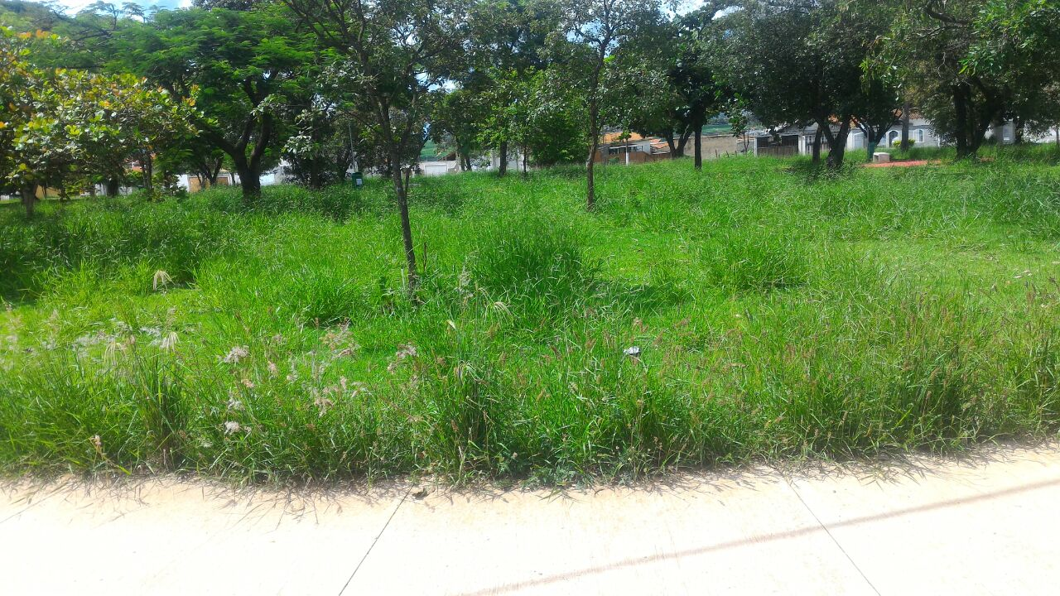

Conforme foto acima e reivindicação dos moradores do bairro Residencial Furlan, este vereador solicita serviços de roçagem e limpeza em área pública localizada defronte ao nº 27 da Rua José Furlan, no bairro Residencial Furlan, uma vez que o local está com mato alto trazendo transtornos a quem utiliza o local para o lazer e demais atividades.

Plenário “Dr. Tancredo Neves”, em 09 de Fevereiro de 2.017.

**JESUS VENDEDOR**

-Vereador / Vice Presidente-